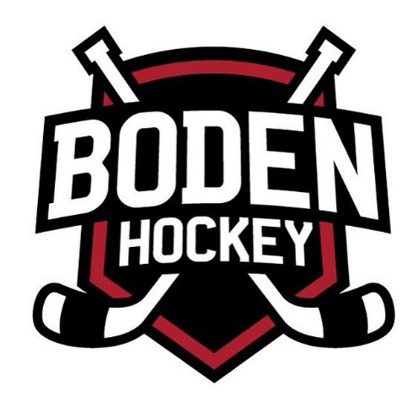
Inbjudan
till
Nordpoolen Cup 18/3 2017
Björknäshallen i Boden

Boden Hockeyförening har nöjet att bjuda in er förening till Nordpoolen-cup för U11 pojkar/flickor födda -06

Regler: Deltagande lag är max 8 stycken, samtliga lag kommer att
spela 4 matcher.
Två poolspel med efterföljande ”placeringsmatcher”.
Antalet spelare per lag till cupen är fritt, dock minst 15
utespelare + målvakt per lag. Alla spelare ska spela lika
mycket.
Matchtid 2 x 15 minuter (2 x 20 för finalen) effektiv tid.
I övrigt gäller Svenska ishockeyförbundets regler. Kontakta nedanstående angående dispenser. Vid lika poäng, gäller målskillnad, inbördes möten och i sista hand lottning.

Avgift: Anmälningsavgiften är 2500 kr per lag och betalas efter deltagandebeslut och återbetalas inte. Deltagaravgiften är 250 kronor per spelare inkl. lunch och mellanmål/frukt. Ingen deltagaravgift för ledare. Ledare betalar 60 kr/person för lunchen.
Deltagaravgift och ev. ledarlunch skall vara inbetald senast 28/2-17.
BG: 5707-3744
Märk inbetalning med: Nordpoolen – ert lag
Boden hockey förbehåller sig rätten att utse deltagande lag.
Alla lag disponerar eget omklädningsrum under cupen.

Priser: Pokal till det vinnande laget.

Mat & övrigt: Utspisning sker på ishallens område.
Kiosken kommer att vara öppen för försäljning av hamburgare, korv, varma smörgåsar, kaffe, godis mm.

Anmälan: Intresseanmälan mailas till: peter.wester@paulig.com
Deltagarförteckning med spelare och ledare läggs in i Cuponline senast 28/2 2017.
Antal vuxna och barn som ska äta lunch enligt ovan.
Meddela även om någon önskar specialkost i Cuponline.

Övrigt: Deltagande lag erhåller mer utförlig information i god tid innan cupen.
Eventuella frågor besvaras av Peter Wester på
Tel: 070-547 11 55, eller via mail till: peter.wester@paulig.com

Välkommen med Ditt lags anmälan.

Peter Wester
Cupansvarig Nordpoolen cup 2017

I samarbete med

.

